Провожаем осень
Осень – прекрасное и красивое время года, которое, словно художник, раскрашивает природу в яркие цвета.
Вот и подходит к концу третий месяц Осени. В этот период дети получали знания об осени, ее характерных признаках. Так же проводились беседы, наблюдения, на осеннюю тему. Дети разучивали, танцы, песни, разгадывали загадки. И хоть осень и называют «унылой порой», тем не менее, кто как не дети больше всего радуется ярким разноцветным листьям, опавшим с деревьев. Вот и ребята с удовольствием рисовали, лепили, на осеннюю тему. В игровой деятельности разучили новые подвижные игры.

Нетрадиционная техника рисования
«Рисования тычком»
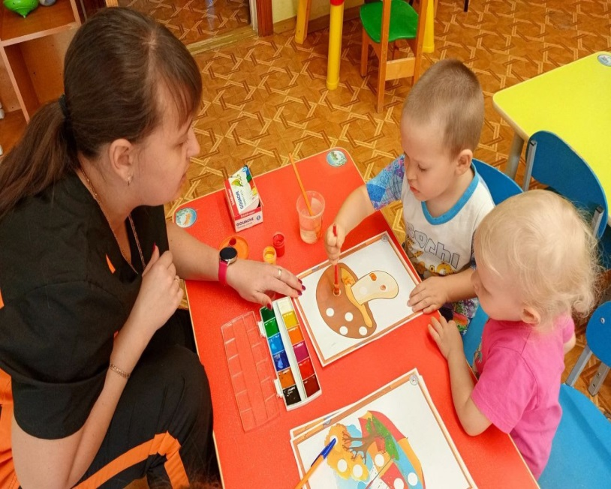
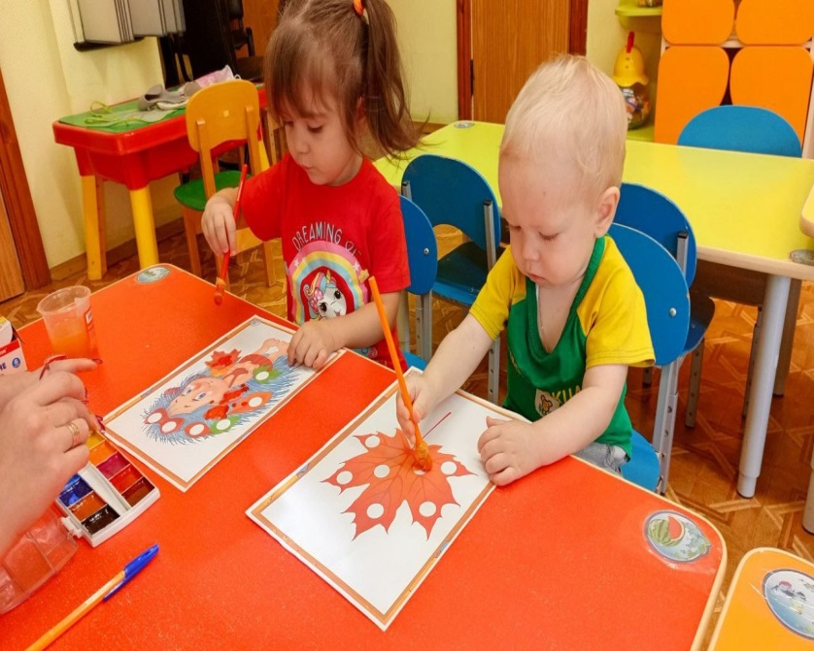

Нетрадиционная техника лепки
«Пластилинография»
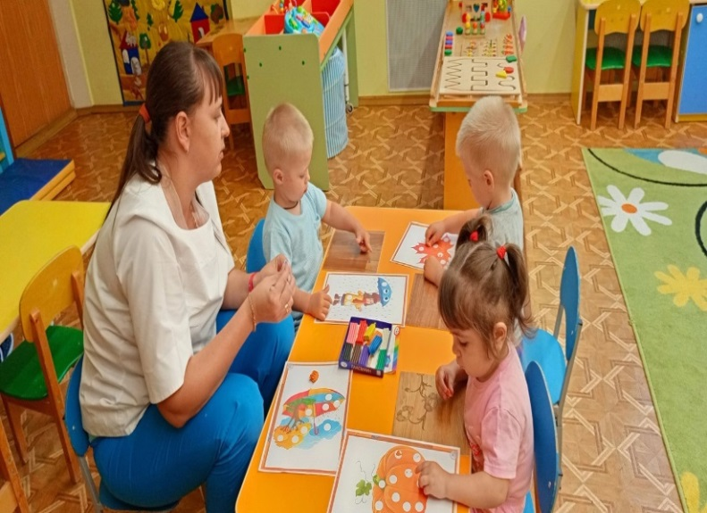

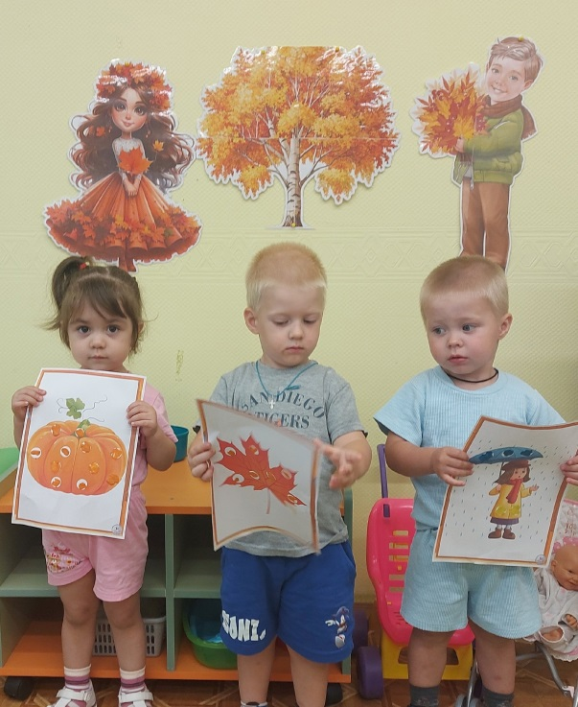

Осеннее развлечение для ребят «Осенние встречи»
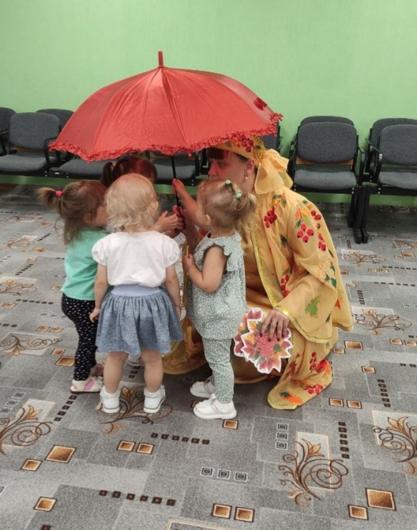

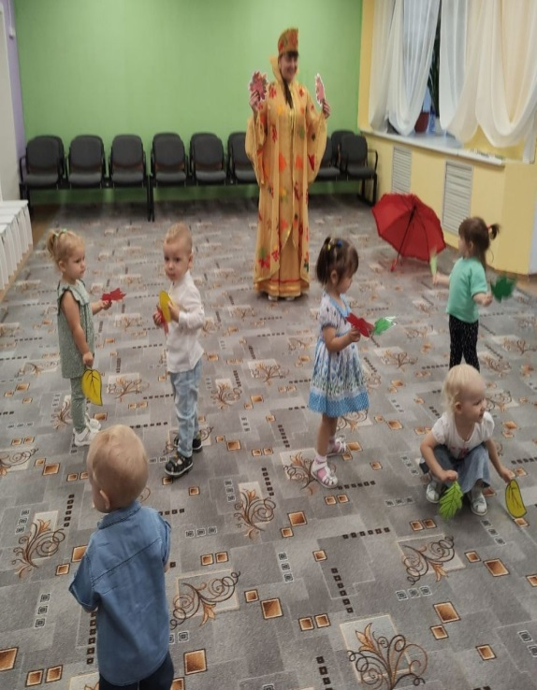

Наблюдения
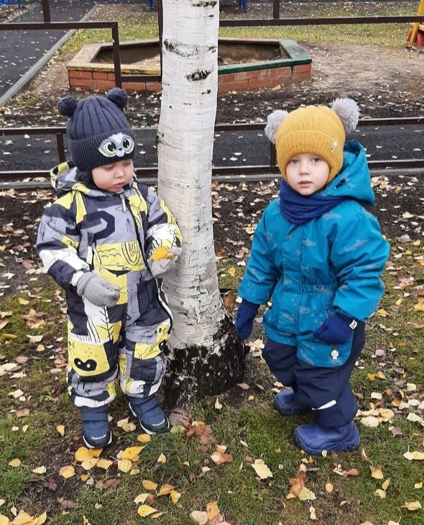

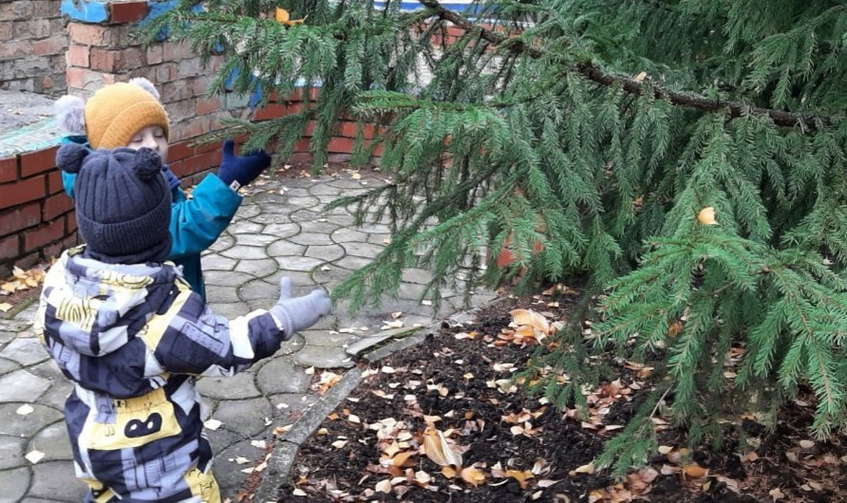

Труд на участке

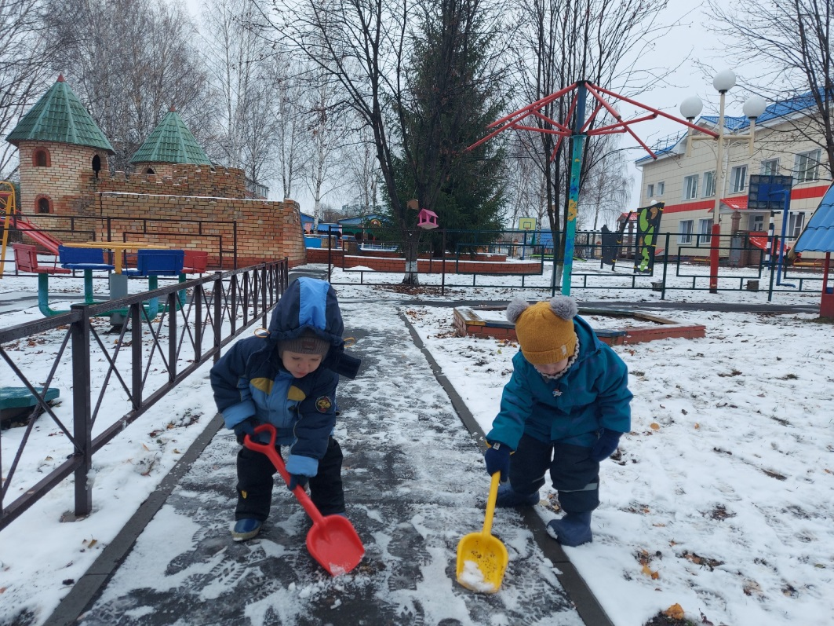

Прогулка на свежем воздухе
